МЕЖДУНАРОДНЫЙ СЛАВЯНСКИЙ КУЛЬТУРНЫЙ ЦЕНТР

115035, г. Москва, Черниговский пер., д.9.13, стр. 2; тел.факс 953-06-79

internet: www.ardena.ru e-mail: ardena@ya.ru

Уважаемые дамы и господа!

Приглашаем Вас в галерею «Ардена» на открытие
персональной выставки Заслуженного художника РФ
Виктора Михайловича ЗУБАРЕВА
14 мая в 18.00

Виктор Михайлович Зубарев родился в Москве 3 июля 1936 года. В 1959 году он окончил факультет монументальной живописи Московского высшего художественно-промышленного училища (бывшего Строгановского). В 1969 году вступил в Союз художников СССР. В 2000 году Виктору Михайловичу присвоено звание Заслуженного художника Российской Федерации. Он постоянный участник всесоюзных, республиканских и московских выставок.

Заслуженный художник Российской Федерации Виктор Михайлович ЗУБАРЕВ – человек счастливый и щедрый. Будучи художником-монументалистом, он видит жизнь в иных масштабах.
Недавно тридцать лучших живописных работ, относящихся к «Звенигородскому циклу» Виктор Михайлович подарил Государственному историко-литературному музею-заповеднику А.С.Пушкина «Захарово - Большие Вяземы». Родной город - Москву художник тоже не оставляет без внимания. Он решил передать в дар городу около пятидесяти работ разных лет. Картины о жизни города, о простых москвичах, пронизанные духом далеки
60-х - 80-х годов.
Среди представленных на выставке работ вы увидите картины посвященные Байкалу, Сибири, Братской ГЭС, Москве, Боровску и Владимиру. А так же акварели 1960-х -1980-х годов.

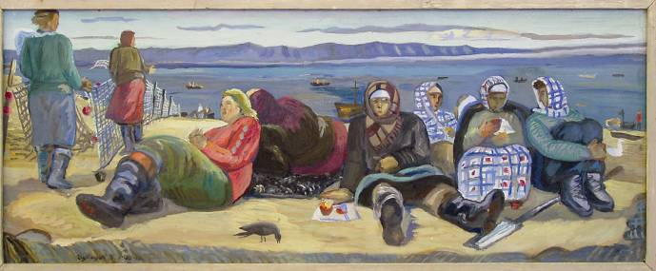

Выставка проводится с 14 по 28 мая 2009г.

Часы работы: Вт.-Сб. с 12.00 до 20.00; Вс.- с.12.00 до 19.00; Пн.- выходной.
Арт-директор Таня ПАНИЧ (495) 953-06-79

